Taristuministri

…….. määruse „Navigatsioonimärgistuse

rajamise, muutmise ja tühistamise

ning märgistusest teavitamise

nõuded ning kord“ nr ………

Lisa

**Eestis kasutatav navigatsioonimärgistuse süsteem**

**1 Põhimõtted**

**1.1 Navigatsioonimärkide liigid**

Eestis kasutatakse siinkirjeldatudkujul järgmisi IALA navigatsioonimärgistuse süsteemi A‑regiooni navigatsioonimärke:

- küljemärgid (lateraalmärgid);

- kardinaalmärgid;

- üksiku ohu märk;

- teljemärk;

- erimärk;

- uue ohu märk;

- muud märgid – tuletornid, tulepaagid, päevamärgid, sihid ja sektortuled.

**1.2 Navigatsioonimärkide tunnused**

Navigatsioonimärkide (v.a virtuaalmärgid) tunnuseks on tunnusvärvid (värvilahendus) ning nad võivad olla varustatud märgi tunnustele vastava topimärgi, helkuri ja tulega. Lisaks võivad navigatsioonimärgid olla tuvastamise parandamiseks varustatud radaripeegeldi, radarivastaja (*racon*) ja AIS-iga.

**1.3 Navigatsioonimärkide rakendamine**

Külje-, kardinaal-, üksiku ohu, telje- ja erimärkidena kasutatakse üldjuhul ujuvmärke. Tuletornid ja ‑paagid, päevamärgid, sihid ja sektortuled on püsimärgid.

Külje-, kardinaal-, üksiku ohu, telje-, eri- ja uue ohu märke saab luua ka virtuaalmärkidena.

**2 Küljemärgid**

**Kasutamine**

Küljemärke kasutatakse laevatee või kitsuse külgede tähistamiseks, näidates paremat ja vasakut külge vastavalt kehtestatud küljemärgistuse suunale.

**Küljemärgistuse suund**

Küljemärgistuse suunaks on suund merelt või järvelt sadama, maismaa või kaitstuma veeala poole ning jõgedel ülesvoolu. Piki rannikut kulgevatel laevateedel on küljemärgistuse suunaks navigatsioonikaartidel näidatud suund.

**Numeratsioon**

Numbrite kasutamisel küljemärkide nimedes järgib numeratsioon küljemärgistuse suunda, kusjuures rohelistel märkidel on paaritud ja punastel paaris numbrid.

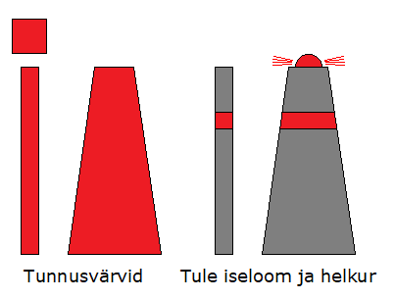

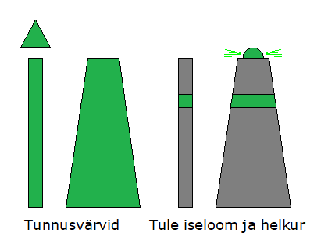**2.1 Vasaku külje märgi tunnused**

|  |  |
| --- | --- |
| Tunnusvärv | punane |
| Topimärk | punane silinder |
| Tuli: - värv | punane |
| - iseloom | üldjuhul Fl 3 s |
| Helkur | punane horisontaalne riba |
|  |  |

**2.2 Parema külje märgi tunnused**

|  |  |
| --- | --- |
| Tunnusvärv | roheline |
| Topimärk | roheline koonus |
| Tuli: - värv | roheline |
| - iseloom | üldjuhul Fl 3 s |
| Helkur | roheline horisontaalne riba |
|  |  |

**3 Kardinaalmärgid**

**Kasutamine**

Kardinaalmärke kasutatakse:

* ohu tähistamiseks põhimõttel, et märgist on ohutu mööduda märgi nimele vastavast ilmakaarest;
* juhtimaks tähelepanu olulistele kohtadele laevateedel, nt ristumis- või hargnemiskohtadele.

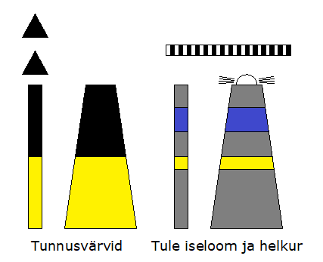**3.1 Põhjamärgi tunnused**

|  |  |
| --- | --- |
| Tunnusvärvid | must ülaosa, kollane alaosa |
| Topimärk | kaks musta koonust üksteise kohal tippudega üles |
| Tuli: - värv | valge |
| - iseloom | Q või VQ |
| Helkur | sinine horisontaalne riba mustal osal, kollane horisontaalne riba kollasel osal * |

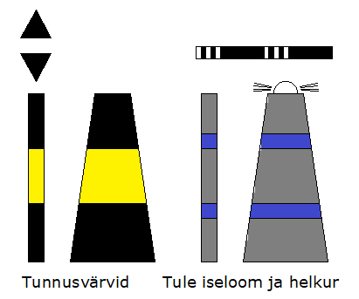**3.2 Idamärgi tunnused**

|  |  |
| --- | --- |
| Tunnusvärvid | must üla- ja alaosa, kollane keskosa |
| Topimärk | kaks musta koonust üksteise kohal, põhjad vastamisi |
| Tuli: - värv | valge |
| - iseloom | Q(3) või VQ(3) |
| Helkur | kaks sinist horisontaalset riba |

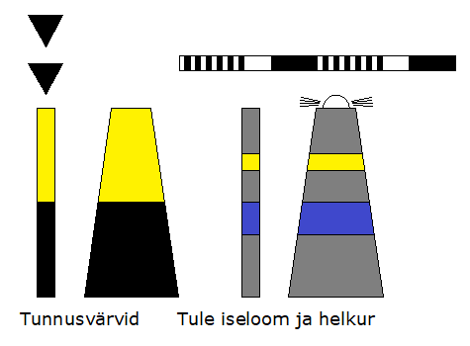**3.3 Lõunamärgi tunnused**

|  |  |
| --- | --- |
| Tunnusvärvid | kollane ülaosa, must alaosa |
| Topimärk | kaks musta koonust üksteise kohal tippudega alla |
| Tuli: - värv | valge |
| - iseloom | Q(6)+LFl või VQ(6)+LFl |
| Helkur | sinine horisontaalne riba mustal osal, kollane horisontaalne riba kollasel osal* |

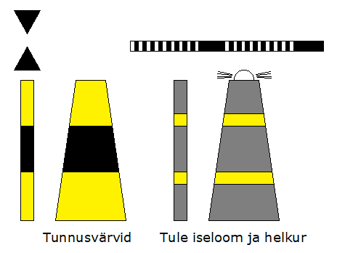

**3.4 Läänemärgi tunnused**

|  |  |
| --- | --- |
| Tunnusvärvid | kollane üla- ja alaosa, must keskosa |
| Topimärk | kaks musta koonust üksteise kohal, tipud vastamisi |
| Tuli: - värv | valge |
| - iseloom | Q(9) või VQ(9) |
| Helkur | kaks kollast horisontaalset riba |

**4 Üksiku ohu märk**

**Kasutamine**

Üksiku ohu märk kasutatakse, tähistamaks väikesemõõtmelist ohtu, mille ümber on ohutu vesi. Sellisteks ohtudeks võivad olla nt vrakk, üksik suur kivi vms.

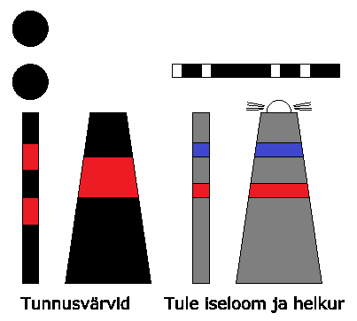**Tunnused**

|  |  |
| --- | --- |
| Tunnusvärvid | must punaste horisontaalsete triipudega |
| Topimärk | kaks musta kera üksteise kohal |
| Tuli: - värv | valge |
| - iseloom | Fl(2) |
| Helkur | Punane horisontaalne riba punasel osal ja sinine horisontaalne riba mustal osal** |

**5 Teljemärk**

**Kasutamine**

Teljemärgiga tähistatakse nt laevatee algust või telge. Teljemärk näitab, et märgi all ja ümber on ohutu vesi.

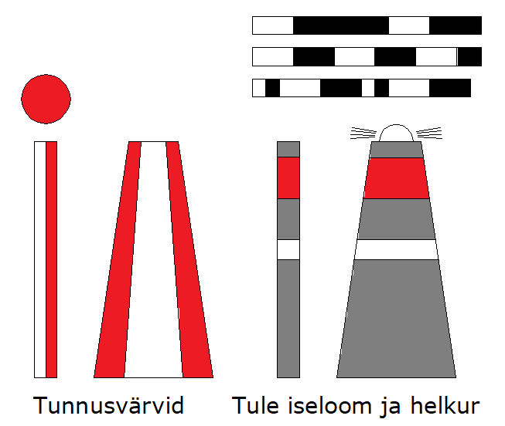**Tunnused**

|  |  |
| --- | --- |
| Tunnusvärvid | punased ja valged vertikaalsed triibud |
| Topimärk | punane kera |
| Tuli: - värv | valge |
| - iseloom | LFl 10 s, Iso või Mo (A) |
| Helkur | Valge ja punane horisontaalne riba*** |

**6 Erimärk**

**Kasutamine**

Erimärgiga võib tähistada eripiirkonda, rajatist või muud objekti, mille täpsem olemus selgub navigatsioonikaardilt vm navigatsiooniteabest, nt:

* vesiviljelusala, veepordiala, sõjaväe harjutusala;
* avamererajatis;
* kaabel või torujuhe;
* uurimisseade;
* piir ja piiritsoon;
* erandlik koht laevateel, kus veeliikluse korraldamiseks ei saa kasutada kardinaal- või lateraalmärke;
* triivivad objektid (liikuv navigatsioonimärk, *Mobile Aid to Navigation*, *MAtoN*).

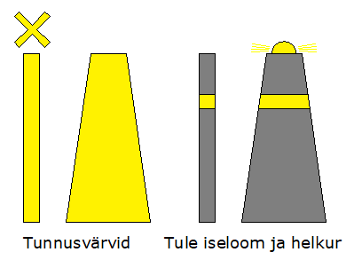**Tunnused**

|  |  |
| --- | --- |
| Tunnusvärv | kollane |
| Topimärk | kollane X |
| Tuli: - värv | kollane |
| - iseloom | vaba, v.a kardinaalmärkidel, üksiku ohu ja teljemärkidel kasutatav / Fl Y 5s, Fl(5) 20s |
| Helkur | kollane horisontaalne riba |

**7 Uue ohu tähistamine**

**Uue ohu määratlus**

Uueks ohuks nimetatakse äsja avastatud ohtlikku objekti või kohta, millest ei ole veeliiklejaid veel piisavalt teavitatud. Uueks ohuks võib olla nt uus vrakk või seni teadmata madal.

**Uue ohu tähistamine**

Uus oht tähistatakse olukorrale vastava käesoleva süsteemi ujuvmärgiga või uue ohu märgiga. Kui risk on eriti suur, tuleb vähemalt üks märk dubleerida täpselt samasuguse märgiga.

Uue ohu tähistus eemaldatakse, kui veeliiklejaid on ohust piisavalt teavitatud ja oht on tähistatud muu asjakohase märgiga või kõrvaldatud.

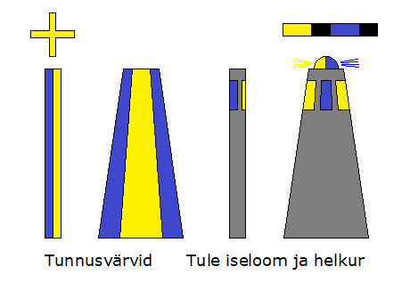**Uue ohu märgi tunnused**

|  |  |
| --- | --- |
| Tunnusvärvid | kollased ja sinised vertikaalsed triibud |
| Topimärk | kollane rist |
| Tuli: - värv | vahelduv kollane ja sinine |
| - iseloom | OcAl BY 3s  (1 s sinine + 0,5 s pime +  1 s kollane + 0,5 s pime) |
| Helkur | Vaheldumisi vertikaalsed kollased ja sinised ribad |

* Põhjamärgi ja lõunamärgi sinine helkurriba peab võrdsema nähtavuskauguse tagamiseks olema vähemalt kaks korda laiem kui kollane. Vahe ribade vahel peab olema vähemalt sama suur kui kahekordne kollase riba laius.

** Üksiku ohu märgi punased ja sinised helkurribad peavad olema ühelaiused. Vahe ribade vahel peab olema vähemalt sama suur, kui ribade laius.

*** Teljemärgi punase helkurriba laius peab olema vähemalt kaks korda suurem, kui valge riba laius. Vahe ribade vahel peab olema vähemalt kaks korda suurem, kui valge riba laius.

**8 Muud märgid**

**8.1 Päevamärk, tulepaak, tuletorn**

**Kasutamine**

Päevamärki, tulepaaki ja tuletorni kasutatakse nt

* orientiirina;
* sektortulega varustatult teatud ala, koha või suuna tähistamiseks;
* sihimärgina.

**Tunnused**

Kuju ja tunnusvärvid peavad tagama tema eristuvuse taustast ning üheselt ära tundmise. Tulega püsimärgi tuli on üldjuhul valge, punane või roheline, sõltuvalt märgi otstarbest, teiste lähedalasuvate tulede värvist ja iseloomust, taustavalgusest jm tingimustest. Tule iseloom pole piiratud, kuid see peab üldjuhul selgelt erinema piirkonna navigatsioonimärkide sama värvi tuledest.

**8.2 Siht**

**Kasutamine**

Sihi moodustavad (üldjuhul) kaks püsimärki, mis määratlevad teatud suunaga mõttelise joone. Sihtidega tähistatakse peamiselt laevatee telge, aga võib tähistada ka alade piire.

**Tunnused**

Sihimärgid on üldjuhul ristkülikukujulise kilbiga, mis on värvitud kolme vertikaalse triibuna. Külgmised triibud on märgi taustaga kontrastset värvi ja keskmine triip äärmistega kontrastset värvi.

**8.3 Sektortuli**

**Kasutamine**

Sektortulega võib näidata mh:

* laevatee suunda (sektorite värvide paigutus lähtub sel juhul suunast merelt märgi poole);
* ohutut ja ohtlikku ala;
* laevatee pöörde- või laevateede ristumiskohti, ohtu vm navigatsiooniliselt olulist kohta laevateel.

**Tunnused**

Sektortuli on (üldjuhul tuletorni või tulepaagi) tuli, millel on eri värvi sektorid ohtude, erinevate alade ja kohtade tähistamiseks. Sektortule antav navigatsiooniline info põhineb ainult tuledel.

### **10 Navigatsioonimärkidel kasutatavad tule iseloomud**

Eesti navigatsioonimärkidel kasutatakse järgmisi tule iseloome:

|  |  |  |  |
| --- | --- | --- | --- |
|  | **Tule iseloom** | **Lühend** | **Kirjeldus** |
| **1** | **Püsituli** | F | Pidevalt ühtlaselt põlev tuli |
| **2** | **Varjutav tuli** |  | Tuli, millel valguse kestus perioodis on selgelt pikem kui pimeduse kestus ning kõik varjutused on ühepikkused |
| 2.1 | Varjutav tuli | Oc | Regulaarselt korduvate varjutustega varjutav tuli. Valguse kestus on vähemalt 3 korda suurem kui pimeduse kestus, perioodi kestus on vähemalt 2 s, kuid mitte suurem, kui 15 s. |
| 2.2 | Koguvarjutav tuli | Oc(n) | N varjutusest koosneva regulaarselt korduva varjutuste grupiga varjutav tuli. Perioodi pikkus ei tohi ületada 20 s, kui plinke on kaks ning 30 s, kui plinke on rohkem, kui kaks. |
| **3** | **Võrdfaasne tuli** | Iso | Tuli, millel valguse ja pimeduse kestus on võrdsed. Perioodi pikkus vähemalt 2 s, soovitatavalt vähemalt 4 s, kuid mitte suurem, kui 12 s. |
| **4** | **Plinktuli** |  | Tuli, millel valguse kogukestus perioodis on selgelt lühem kui pimeduse kestus ja kõik plingid on ühepikkused |
| 4.1 | Plinktuli | Fl | Plinktuli, millel plingid korduvad vähem kui 50 korda minutis. Varjutuse kestus on vähemalt 3 korda suurem kui plingi kestus, perioodi pikkus vähemalt 2 s, kuid mitte suurem, kui 15 s. |
| 4.2 | Pikk plinktuli | LFl | Plinktuli, millel plingi kestus on vähemalt 2 s. Perioodi pikkus ei tohi ületada 20 s. |
| 4.3 | Koguplinktuli | Fl(n) | N plingist koosneva regulaarselt korduva plingigrupiga plinktuli. Perioodi pikkus eit ohi ületada 20 s, kui plinke on kaks ning 30 s, kui plinke on rohkem, kui kaks. |
| 4.4 | Kombineeritud koguplinktuli | Fl(m+n) | Plinktuli, mille perioodis on erinevate plinkide arvudega (m ja n) plingigrupid. Perioodi pikkus ei tohi ületada 30 s. |
| **5** | **Sage plinktuli** |  | Tuli, millel ühesugused plingid korduvad 50 kuni 80 korda minutis |
| 5.1 | Sage plinktuli | Q | Regulaarselt korduvate plinkidega sage plinktuli |
| 5.2 | Sage koguplinktuli | Q(n) | N plingist koosneva plingigrupiga sage plinktuli. Perioodi pikkus ei tohi ületada 20 s. |
| **6** | **Väga sage plinktuli** | VQ | Plinktuli, mille plinkimissagedus on vähemalt 80 ja mitte üle 160 korra minutis. Perioodi pikkus ei tohi ületada 15 s. |
| **7** | **Morsetuli** | Mo (A) | Tuli, millel kahe eri pikkusega plinkidega moodustatakse morsekoodis signaal (nt täht A). Perioodi pikkus ei tohi ületada 30 s. |
| **8** | **Püsi- ja plinktuli** | FFl | Tuli, millel nõrk püsituli on kombineeritud suurema valgustugevusega plinktulega. Võimalik on ka püsituli kombinatsioonis teiste tule iseloomudega, nt FIso jt. |
| **9** | **Varjutav vahelduv tuli** | OcAl | Tuli, mis näitab vaheldumisi erinevat värvi ning millel plingi kestus on pikem kui varjutuse kestus ja varjutused on võrdse pikkusega |